“Implementación de planta de carbón activado para la recuperación de metales en la zona minera Zaruma – Portovelo”

Wilson Leonardo Valero Terreros
Vanessa María Cano Wallace
Jhony Javier Pacheco Pazmiño
Econ. Giovanny Bastidas
Facultad de Economía y Negocios
Escuela Superior Politécnica del Litoral
Campus Gustavo Galindo, Km 305. Vía Perimetral
wvalero@espol.edu.ec
vanmcano@espol.edu.ec
jhojpach@espol.edu.ec

Resumen

Este artículo contiene una síntesis del estudio que surgió ante la necesidad de la industria minera de encontrar soluciones a los problemas de manejos de residuos provenientes de la extracción minera y a su vez implementar nuevos métodos eficientes que ayuden al medio ambiente y generan una mayor rentabilidad del proceso.

Bajo este panorama, y consientes de la gran envergadura que enmarca todo este compromiso tecnológico y social, pretendemos impulsar el proyecto de implementación de una planta de flotación con carbón activado que permita recuperar un mayor porcentaje del mineral procedente del cuarzo que se extraen en las minas de la zona, y de la misma manera ayudar al medio ambiente, al eliminar el uso de mercurio y no arrojar los metales pesados al rio como se solía hacer

Si demostramos con hechos y resultados económicos a los pequeños mineros del sector las ventajas que tiene el procesamiento del cuarzo mediante carbón activado, cambiaremos las costumbres que tienen al procesar ellos mismos su material lo que hace daño terrible al ecosistema, optimiza su ganancia real y les genera problemas de salud graves que afecta directamente su modo de vida y la de sus familias.

Palabras claves: planta de flotación activado, recuperación de metales, Zaruma, portovelo.

Abstract

This article contains a summary of the study arose from the need of the mining industry to find solutions to the problems of handling of waste from mining and in turn implement new practices that will help the environment and generate superior returns process .
Under this scenario, and aware of the enormity that frames all this technological and social commitment, we intend to promote the project for implementation of a flotation plant with activated carbon that allows to recover a higher percentage of quartz from ore extracted in the mines area, and in the same way helping the environment by eliminating the use of mercury and heavy metals do not yield the river as it used to.
If we showed with facts and economic performance of small miners in the sector the advantages of the processing of quartz using activated carbon will change the habits that have to process the material themselves making terrible damage to the ecosystem and optimizing your real gain will creates serious health problems that directly affect their livelihood and their families.

Keywords: activated flotation plant, metal recovery, Zaruma, portovelo.

1. Introducción

Actualmente, el sector de Zaruma-Portovelo se encuentra concesionado a diversos grupos mineros, tanto nacionales como extranjeros, quienes realizan una intensa actividad exploratoria; mientras en determinadas zonas se continúa con la explotación artesanal e industrial a pequeña escala. La producción de oro de este centro minero sigue siendo la más importante del Ecuador, con un total que varía entre 3 y 4 toneladas por año.

Si demostramos a los pequeños mineros del sector las grandes ventajas que tiene el procesamiento del cuarzo mediante carbón activado cambiaremos las costumbres que tienen al procesar ellos mismos su material con consecuencias al ecosistema, no optimiza su ganancia real y les genera problemas de salud graves que afecta directamente su modo de vida y la de sus familias.

2. Descripción del proceso

La planta procesara el material (cuarzo), que llega de las minas siguen el proceso detallado a continuación:

- El material llega a la planta en volquetas y es almacenado en el patio de molinos chilenos

- El material o cuarzo es alimentado con una pala manual por los trabajadores a los molinos chilenos, estos molinos muelen el cuarzo con el uso de ruedas hasta triturar este material y dejarlo a 150 micrones, es decir lo deja como harina

- Este cuarzo molido con agua, deja el oro grueso dentro de las canastillas que van al interior del molino chileno

- El oro fino y los otros metales es desalojado hacia una artesa que está ubicada a la salida de este molino

- La artesa acumula el material y este es puesto en unos saquillos que almacena concentrado. El material pasa por unas valletas que atrapa el concentrado metálico que contiene oro

- Una vez que las valletas han atrapado este concentrado se procede a lavarlas en tanques semi-concentradores hasta que se llenen, este proceso se realiza cada media hora y luego se procede a colocar este material en saquillos para su almacenamiento

- Cuando se completan mil sacos de concentrado se traslada este material al hombro y se los deposita en 3 piscinas de percolación
- Este concentrado sigue un flujo hasta otra piscina acondicionadora donde se lo bombea hasta los tanques agitadores

- Una vez en los tanques agitadores se procede a llenarlos de la solución de 40m cúbicos carbón activado y se lo agita. Después de 2 horas de agitación se comienza a titularizar la solución con cianuro de potasio

- La mena (mineral) una vez titularizada con cianuro se hace la lectura del contenido de oro de cabeza de entrada y de cola de salida

- Después de 24 horas de agitación cuando es carbón activado atrapa más del 95% de su contenido, esta solución enriquecida es mandada a la criba del carbón

- La solución que no es atrapada y que contiene un 5% de oro, un 80% de plata y cobre es mandada a una piscina o relavera de deshechos

- La solución enriquecida es enviada a la criba del carbón activado donde se atrapa el carbón preñado en oro y se lo cosecha en sacos de yute que son almacenados al pie de la criba

- Los sacos son puestos en un quinche y se lo traslada hasta el pie de las torres de elusión

- El carbón es vaciado en las torres de elusión, se le agrega alcohol industrial y es calentado a través de una caldera con diesel

- Esta caldera pasa las soluciones calentadas a través de una piscina que contiene celdas con mallas, donde estas mallas atrapan las soluciones enriquecidas

- La solución circula por todas estas mallas hasta que atrapa todo el contenido de oro, esto se demora entre 4 y 5 días, después de esto se hace un análisis para comprobar que esta solución ya no contiene oro

- Si la lectura de la solución arroja que posee mínimos valores de oro, se procede a apagar el sistema

- Una vez que la solución se enfría se procede a sacar las mallas de la piscina y se las lava, luego en una tina recolectora se recopila todas las soluciones enriquecidas de oro

- Se procede al secado de la solución y este material es puesto en una paila de hierro para calentarla en un horno hasta secarla

- La solución que está seca se le agrega boriaks y soda caustica donde es mezclada en un crisol que está dentro del horno de secado hasta llegar a los 1600 grados centígrados de temperatura donde se vuelve líquido

- La solución en liquido es vaciada a una grillera donde se obtiene una barra dore que es rica en oro, plata y cobre y el resto es escoria que se deshace

- La barra dore se la ataca con fuego que esta puesta en un crisol, este a su vez se hace liquido y se lo agranalla en una tina con agua

- El material que esta agranallado se lo coloca en una paila, donde se lo lleva hasta un horno de recuperación para refinarlo a base de acido nítrico

- Luego es lavado varias veces hasta que queda refinado en forma de arena que se lo coloca en otra paila para secarla

- Este material seco se lo coloca en un crisol que es atacado con fuego para fundirlo donde se forma una escoria que es puesta en una grillera de escoria

- El material que esta puro se lo coloca en otra grillera con fuego y se obtiene una barra de oro con una ley de 99% de pureza es decir un oro de 24 quilates.

3. Investigación

3.1. Objetivos generales

- Investigar la factibilidad de implementar un nuevo proceso en la recuperación de metales para una mejor recuperación
- Conocer la aceptación que tendrá el servicio entre los mineros de la zona
- Determinar de una manera precisa y confiable nuestros clientes potenciales.

3.2. Objetivos específicos

- Obtener el tamaño de la demanda potencial de nuestro servicio.
- Conocimiento por parte de la población del sector sobre las nuevas tecnologías de vanguardia para alcanzar estándares competitivos.
- Recopilar la mayor cantidad de información acerca de los mineros de la zona para conocer el entorno en el que pretendemos ofrecer nuestro servicio.
- Conocer las preferencias de los clientes potenciales para dar un mejor servicio.
- Obtener un precio referencial del servicio a ofrecer

3.3 Definición de la población

La población que se ha considerado para la realización del presente estudio de mercado se concentra en la zona minera en la cual las dos principales ciudades son Zaruma y Portovelo cantones de los cuales un gran porcentaje de la población se dedica directa o indirectamente a la minería.

En base al último censo realizado por el INEC en el año 2001 se determinó que la población en Zaruma y Portovelo en ese año fue:

Tabla 1: Población 2001

 | Año 2001
Zaruma | 24.036
Portovelo | 11.320

Tomando en cuenta la tasa de crecimiento anual de la población de ambas ciudades se puede proyectar que el número de habitantes para el año en curso (2010) es:

Tabla 2: Población 2010

 | Año 2010
Zaruma | 27.609
Portovelo | 13.003

La información mostrada anteriormente proviene de la base de datos proporcionada en la página web de la INEC.

Según información tomada de los sitios web de los cantones Zaruma y Portovelo aproximadamente el 20% de la población se dedica directamente a la actividad minera artesanal. Por tanto nuestra población objetivo será:

Tabla 3: Población dedicada a la minería
 | Año 2010 | Población dedicada a la minería
Zaruma | 27.609 | 5522
Portovelo | 13.003 | 2600
 |  | 8.122

Como se puede apreciar los elementos de la población sobre a cual se va a determinar el tamaño de la muestra ascienden a 8.122 individuos los cuales se dedican a la actividad de minería artesanal.

Es así que un segmento representativo de la población de interés será encuestado en las zonas de trabajo de los mineros como las bocaminas y las diferentes moliendas del sector.

3.4 Definición de la muestra

Dado que se van a realizar encuestas en las dos principales ciudades del sector minero, Portovelo y Zaruma y las necesidades de ellos son homogéneas entre sí se tratara como un solo conjunto o universo sobre el cual se seleccionaran muestras. Es decir se utilizara un muestreo aleatorio.

Con el fin de establecer el número de encuestas a realizar, se ha decidido trabajar con un nivel de confianza del 95%, y un grado de significancia del 5%.

Dado que no se cuenta con información estadística relevante de estudios previos realizados, se utilizará la siguiente fórmula para calcular el tamaño de la muestra, para el caso de una población infinita:

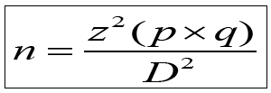

Donde:

n: Tamaño de la muestra.
Z: Porcentaje de datos que se alcanza dado un porcentaje de confianza del 95%.
p: Probabilidad de éxito, en este caso “p” representa la probabilidad que el medicamento comercializado en el Ecuador sea comprado y consumido por el cliente meta.
q: Probabilidad de fracaso.
D: Máximo error permisible.

De acuerdo a la tabla normal, el valor “Z” asociado a un nivel de confianza del 95% es de 1,96. Al no contar con información previa, es prudente suponer que la probabilidad que los consumidores potenciales compren este medicamento y sea del 50%, mientras que la probabilidad de fracaso “q” será 50%. Por otra parte el margen de error máximo permisible es del 5%. Resumiendo:

Z = 1,96
D = 0,05
p = 0,50
q = 0,50

Sustituyendo los datos en la ecuación “A”, se obtiene:

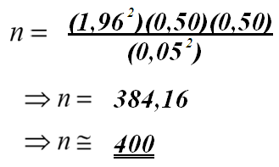

Se concluye, por tanto, que se deben de realizar 400 encuestas en ambas ciudades, garantizando que los resultados obtenidos sean representativos de la población.

3.5 Conclusiones de la investigación de mercado

La investigación de mercado arrojo los siguientes resultados:

- Que un 35% los mineros comparten entre un 5 y 10% de su producción con los dueños de las moliendas; y en menor cantidad (30.5%) comparten entre un 10 y 15%.

- El 60% de los encuestados tras conocer las ventajas del nuevo proceso de carbón activado, estarían dispuestos a compartir entre 10 – 15% de la producción; y en menor cantidad pero no menos importante un 25.8 %, entre un 15-20% de la producción.

- Se puede observar que un 37.5% de los encuestados obtiene entre 5-15 toneladas; un 27.3 % entre 15-25 toneladas; 25-35 toneladas en un 17%

- El 49% de los encuestados se cambiarían por la seguridad que ofrece este sistema; un 20.8% por las normas ambientales; un 15.3% por las ventajas de recuperación; 10.3% por los costos.

- Del total de encuestados un 96% estarían dispuestos a cambiarse conociendo las ventajas del proceso de carbón activado, y solo un 4% no se cambiarían.

- 140 personas que comparten actualmente de 5 a 10% de la producción, por las ventajas ofrecidas de mayor extracción estarían dispuestas a ofrecer un 10-15% de la producción, y 15 de entre el 15-20%.

- De los mineros que están dispuestos a cambiarse, 145 tienen una producción de entre 5-15 toneladas, 103 tienen 15-25 toneladas, 64 tienen entre 25-35 toneladas, 16 entre 35-45 toneladas, 24 entre 45-55 toneladas, 8 entre 55-65 toneladas.

- El factor más importante para las personas que estarían dispuestos a cambiarse, es la seguridad (192 personas); 80 personas se cambiarían por el cumplimiento a las normas ambientales, unas 56 personas se cambiarían por Recuperación, 40 personas por Costo y 8 respectivamente por ubicación y otras razones.

3.6 Matriz Boston Consulting group

El método de la Matriz Boston Consulting group (BCG) es una herramienta conocida de gestión de cartera que se basa en la teoría del ciclo de vida del producto. En esta matriz se clasifican los productos según su participación relativa en el mercado que se utiliza como indicador de la competitividad y la tasa de crecimiento del mercado que indica cuan atractivo es el mismo.

Figura 1. Matriz BCG
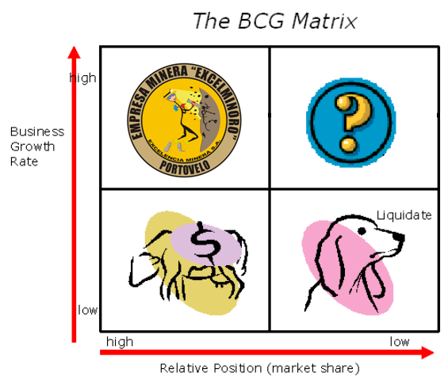

De acuerdo a la matriz BCG se puede concluir que nuestro proyecto se encuentra en el cuadrante de “negocio estrella” ya que es un negocio con participaciones mayores en un mercado en crecimiento. Esto significa que necesita recursos e inversiones para poder explotar sus oportunidades. Es un nuevo producto que tiene y tendrá un rápido crecimiento.

3.7 Fuerzas de Porter

Figura 2: Fuerzas de Porter
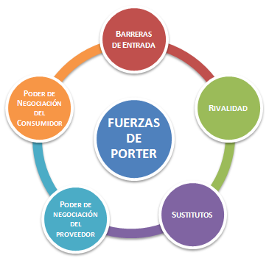

3.8 Barrera de entrada

La principal barrera de entrada a la que nos enfrentamos para ingresar al mercado minero es el de la inversión, puesto que la instalación de la capacidad de procesamiento requiere de un capital importante para cubrir el valor de las máquinas, el costo de los procesos y el pago a los trabajadores, y una vez que se ha ingresado en el mercado el capital suficiente para seguir en funcionamiento.

La participación de Mercado es otro factor a considerar como posible impedimento de barrera de entrada, puesto que existen en la actualidad muchas plantas alrededor de la zona, con una participación ganada por la cantidad de tiempo que llevan en funcionamiento.

Otro punto a considerar es conseguir un lugar donde funcione la planta, el cual deber ser amplio, y preferible cerca de la zona de perforación minera, para facilitar la producción.

Se necesita la implementación de tecnologías y estándares de protección para los trabajadores, que permita una eficiente extracción de recursos, esto a su vez requiere una mayor inversión continua para mantener los estándares de calidad.

4. Proceso Técnico

Figura 3: proceso de recuperación de minerales con carbón activado

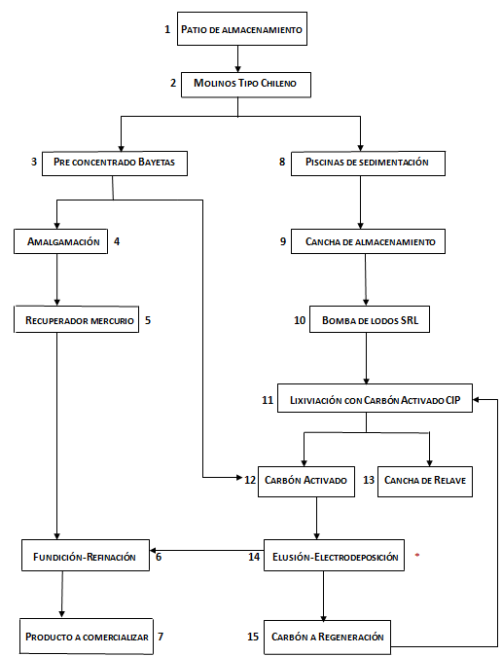

5. Localización del proyecto

El presente proyecto tiene como finalidad satisfacer la necesidad que tiene la compañía de poseer una planta que maximice su producción y recuperación de metales para de esta manera tener mayores beneficio económicos y a su vez calmar la demanda los mineros del sector Zaruma – Portovelo, que buscan una opción para procesar su material que sea más eficiente y económicamente viable pero por sobre todo ambientalmente amigable.

Se ha elegido el sector conocido como “El Pindo” para la ubicación de la planta dado que reúne las características necesarias para la implementación del mismo y su relativa cercanía a las minas del sector así como tener las facilidades para la transportación y llegada del material minero y por que el impacto ambiental de ubicar la planta en este lugar seria casi nulo.

La planta va a estar ubicada en el suroeste ecuatoriano en la provincia de El Oro en el cantón Portovelo en el sitio Pindo en el sector conocido como “Barrio El Salado” en la vía a Loja.

Figura 4: Localización Mapa del Ecuador

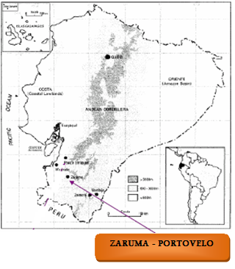

Figura 5: Sector Portovelo-Zaruma

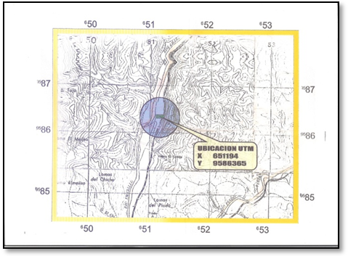
6. Marco financiero

Nuestro proyecto tiene como particularidad de que se desarrolla en un mercado que es altamente volátil como lo es el oro, es por eso que para un correcto análisis de la rentabilidad del proyecto hemos decidido utilizar 3 escenarios una esperado, otro pesimista y por ultimo un escenario optimista para cubrir todas las posibles eventualidades que se nos podrían presentar con el precio del oro.

Aunque históricamente mediante los grafico y variables que hemos analizado observamos que el precio del oro siempre ha tenido una tendencia alcista a través del tiempo, sin embargo nunca esta demás ser cauteloso con los pronósticos y esperar el peor escenario posible aunque no se muestre evidencia de que se pueda dar.

6.1 Ingresos

Los ingresos que la compañía percibe vienen dados por los metales extraídos por el método del carbón activado de su estado bruto.

Los tres rubros mediante los cuales tendremos ingresos serán los de oro, plata y cobre los cuales detallaremos a continuación:

Tabla 4: Ingresos Oro
Precio | Gr. | Recup. | Ley de cabeza | Ton. mes | Total
$ 32,20 | 5 | 95% | 80% | 3000 | $367043

Tabla 5: Ingresos plata

Precio | Gr. | Recup. | Ley de cabeza | Ton. mes | Total
$ 0,532 | 50 | 80% | 90% | 3000 | $57466,49

Tabla 6: Ingresos cobre

Precio | Libras | Recup. | Ley de cabeza | Ton. mes | Total
$2,974 | 22 | 80% | 90% | 3000 | $141340,00
Donde:

Precio: El precio viene dado mediante un análisis que se detallar a continuación basado en los precios históricos que ha tenido el mineral.

Gramos: Es la cantidad de gramos del metal precioso que tiene cada tonelada.

Recuperación: Es el porcentaje de mineral precioso que podemos recuperar mediante el proceso de carbón activado.
Porcentaje | 70% | 30%
Tasa | Capital accionistas | Préstamo
13% | 1.099.029,41 | 471.012,61

Ley de cabeza: Es el porcentaje mediante el cual hemos decidido castigar nuestro producto cuando se vende el mineral con algunos puntos por debajo del valor real y también como medida previsora por algún cambio repentino al valor tranzado.

Libras: El material de la mina tiene un porcentaje de 1% de contenido de cobre por cada tonelada que es a su vez 22 libras a este valor se lo calcula en libras por que mediante esta medida es vendido y tranzado en el mercado local.

El precio de estos tres metales en el mercado es muy volátil por lo cual y para motivos de esta investigación se ha decidido fijar los precios para todo el horizonte analizado en el promedio de los últimos 5 años.

- Oro: $ 912.77/gr
- Plata: $ 15.08/gr.
- Cobre: $ 2.97/lb

6.2 Costos y Financiamiento

Debido a la alta inversión que se necesita realizar para la ejecución del proyecto, los inversionistas de la compañía del cual se desprende el análisis aportarían hasta un 60% de la inversión necesaria que viene dado por la inversión inicial en infraestructura y maquinaria; y el capital de trabajo necesario para comprar los insumos necesarios para la producción del primer mes.

El resto de la inversión necesaria (30%) se obtendría de un préstamo bancario.

Tabla 7: Total Inversión

INVERSIONES: AÑO 0
INVERSIÓN INICIAL | $1.108.590,72
CAPITAL TRABAJO | $461.451,30
TOTAL | $1.570.042,02

Tabla 8: Costos

COSTOS ANUALES
DIRECTO | $556.200,00
INDIRECTO | S123.615,60
MANO DE OBRA | $648.000,00
GASTOS ADMINISTRATIVOS | $69.600,00
GASTOS MINA | $4.140.000,00
TOTAL ANUAL | $5.537.415,60

Tabla 9: Financiamiento

En la banca privada, la tasa para este tipo de proyectos y sector es del 14%.

7. CONCLUSIÓN

A pesar de la alta inversión que se necesita para ingresar en el sector el retorno esperado es alto comparado con otros sectores. Otro factor favorable de este tipo de proyectos al momento de la realización de este estudio es la tendencia alcista que el precio de los metales viene manteniendo desde mediados del 2000 producto de la perdida de la confianza de los inversionistas en el sector monetario.

De todas maneras a pesar de la tendencia alcista se debe tener mucho cuidado en fiarse de esto porque publicaciones internacionales advierten de la posible formación de una burbuja por lo cual se deben tomar las medidas necesarias para cubrirse ante posibles caídas de los precios que tienen una volatilidad muy alta.

Es importante la inversión constante en maquinaría y tecnología para mejorar los procesos y disminuir los altos costos que se requieren para la generación de ingresos.

Este es un gran nicho de la industria que por falta de capital este sector no está desarrollado como debería a pesar de tener una alta rentabilidad es my recomendable la implementación de este proyecto.

8. Agradecimientos

Al culminar los estudios Universitarios, dejamos constancia de nuestra gratitud a la Escuela Superior Politécnica del Litoral, a la Facultad de Economía y Negocios y a su personal docente.

Al Econ. Giovanny Bastidas, Director de Tesis y Sub-decano de la Facultad, por su apoyo y colaboración a lo largo de nuestra carrera Universitaria

A todas las personas que de una u otra manera ayudaron en nuestro aprendizaje, a nuestras familias, que siempre estuvieron ahí con su cariño, y a nuestros profesores q se entregaron fervientemente a la cátedra con muchísimas enseñanzas.

9. Referencias

Miguel Peralta, Glenda Loayza, Paúl Carrión, abril 2005, Museo Mineralógico.
http://www.portovelo.com/Museo.html

CICYT, Página Web del CICYT,
www.cicyt.espol.edu.ec

Carrión P, Ramos V, Ladines L, Loaysa G. (2004) “La Ruta del Oro: El Patrimonio Geológico-Minero de la parte alta de la provincia de el Oro como factor de desarrollo. Revista Tecnológica, 17, 170--177. Ecuador.

Kinnear Thomas/ Taylor James, (1998) “Investigación de Mercados”, Quinta Edición, Editorial Mc. Graw Hill

Allen L. Webster, “Estadística aplicada a los negocios y la economía” (2000) tercera edición, Editorial Mc Graw Hill.

___________________________
Econ. Giovanny Bastidas
DIRECTOR DE TESIS

